

**群创 - 研发部 - 符豪**

**2021-09-15**

**报到机说明文档**

目录

1. 信发平台 2

1. 新建报到机节目 2

2. 创建打印模板 5

2. 安卓平台 6

# 

# 信发平台

### **新建报到机节目**

1. 先创建互动节目，默认会有一个首页界面，因此只需再添加报到信息页以及报到详情页，

在“首页”中，与旧版报到机添加节目元素有所不同，新版需先添加“报到机容器”，并设置url，比如：http://**192.168.0.38:6101**/Index.aspx，唯一需要修改的就是ip地址和端口号，应修改为用户服务器上信息发布系统的IP地址和端口，最终用于请求报到；下一步，选择当前页面类型为“报到刷卡页”，见图1。

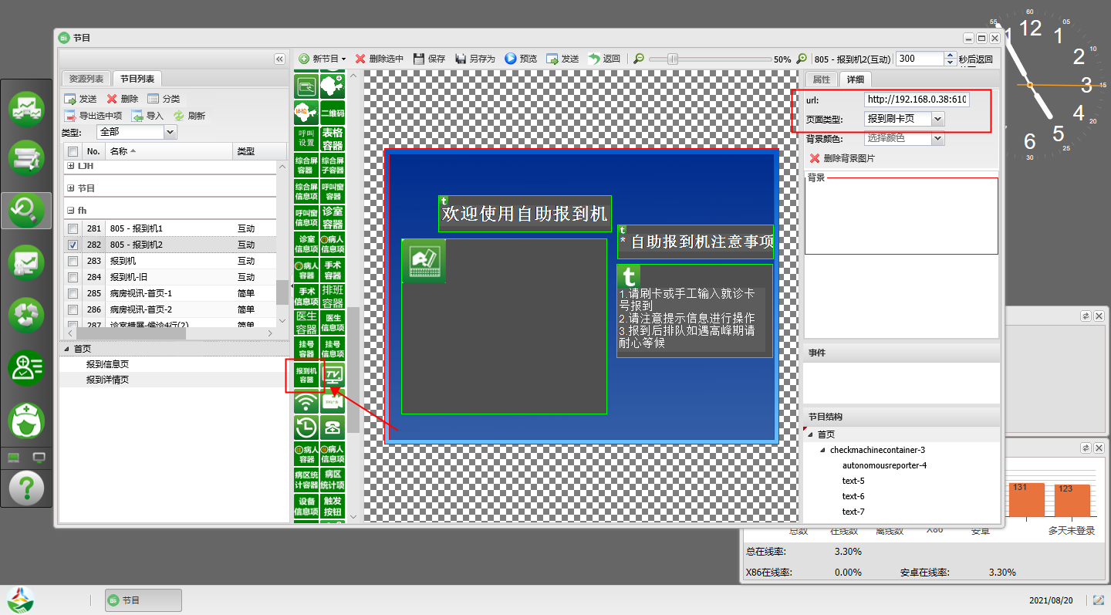

（图1）

1. 再下一步，往报到机容器里添加“刷卡元素”，刷卡元素可以设置数字按键背景图以

及字体大小，刷卡元素中的“跳转页面名称”以及“url”配置项是用于兼容旧版本安卓APK，新版本忽略掉即可，见图2。

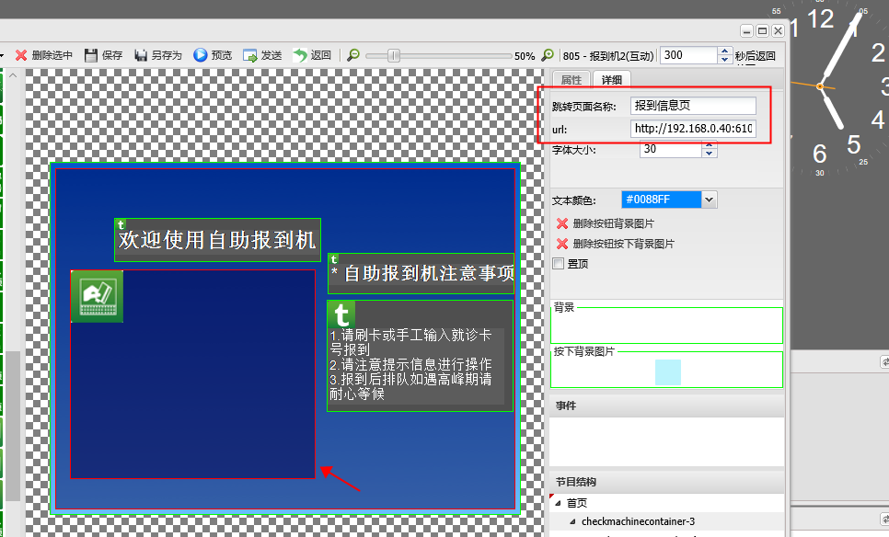

（图2）

1. 在报到信息页中，需先添加“报到机容器”，并设置url，比如：

[http://](http://192.168.0.38:6101/Index.aspx，该url最终用于请求报到，然后选择当前页面类型为\“报到刷卡页\”，此后再往报到机容器里添加②\“表格容器\”，表格容器中添加\“挂号容器\”，挂号容器中可添加\“挂号信息项\”和\“文本\”，挂号信息项中有若干个设置项，)**[192.168.0.38:6101](http://192.168.0.38:6101/Index.aspx，该url最终用于请求报到，然后选择当前页面类型为\“报到刷卡页\”，此后再往报到机容器里添加②\“表格容器\”，表格容器中添加\“挂号容器\”，挂号容器中可添加\“挂号信息项\”和\“文本\”，挂号信息项中有若干个设置项，)**[/Index.aspx，唯一需要修改的就是ip地址和端口号，应修改为用户服务器上信息发布系统的IP地址和端口，然后选择当前页面类型为“报到信息页”，见图4.](http://192.168.0.38:6101/Index.aspx，该url最终用于请求报到，然后选择当前页面类型为\“报到刷卡页\”，此后再往报到机容器里添加②\“表格容器\”，表格容器中添加\“挂号容器\”，挂号容器中可添加\“挂号信息项\”和\“文本\”，挂号信息项中有若干个设置项，)

[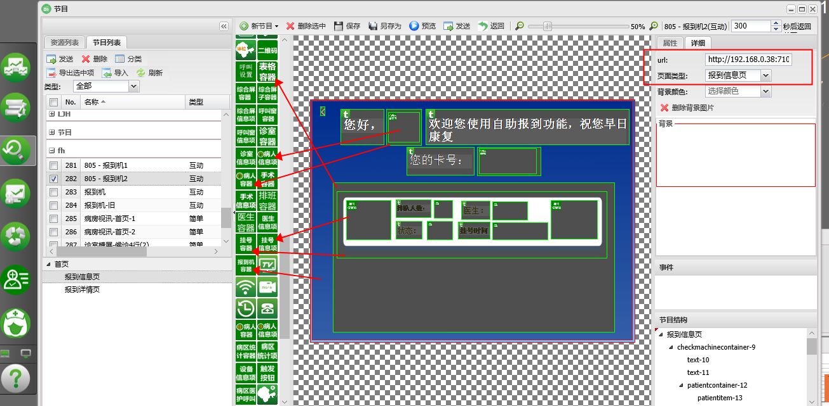](http://192.168.0.38:6101/Index.aspx，该url最终用于请求报到，然后选择当前页面类型为\“报到刷卡页\”，此后再往报到机容器里添加②\“表格容器\”，表格容器中添加\“挂号容器\”，挂号容器中可添加\“挂号信息项\”和\“文本\”，挂号信息项中有若干个设置项，)

[（图4）](http://192.168.0.38:6101/Index.aspx，该url最终用于请求报到，然后选择当前页面类型为\“报到刷卡页\”，此后再往报到机容器里添加②\“表格容器\”，表格容器中添加\“挂号容器\”，挂号容器中可添加\“挂号信息项\”和\“文本\”，挂号信息项中有若干个设置项，)

1. [下一步，往报到机容器里添加“表格容器”，表格容器中添加“挂号容器”，挂号容器中](http://192.168.0.38:6101/Index.aspx，该url最终用于请求报到，然后选择当前页面类型为\“报到刷卡页\”，此后再往报到机容器里添加②\“表格容器\”，表格容器中添加\“挂号容器\”，挂号容器中可添加\“挂号信息项\”和\“文本\”，挂号信息项中有若干个设置项，)

[可添加“挂号信息项”和“文本”，每个挂号信息项](http://192.168.0.38:6101/Index.aspx，该url最终用于请求报到，然后选择当前页面类型为\“报到刷卡页\”，此后再往报到机容器里添加②\“表格容器\”，表格容器中添加\“挂号容器\”，挂号容器中可添加\“挂号信息项\”和\“文本\”，挂号信息项中有若干个设置项，)需指定“绑定内容”，目前可绑定病人姓名、卡号、科室、诊室名称以及预约时间等。见图5.

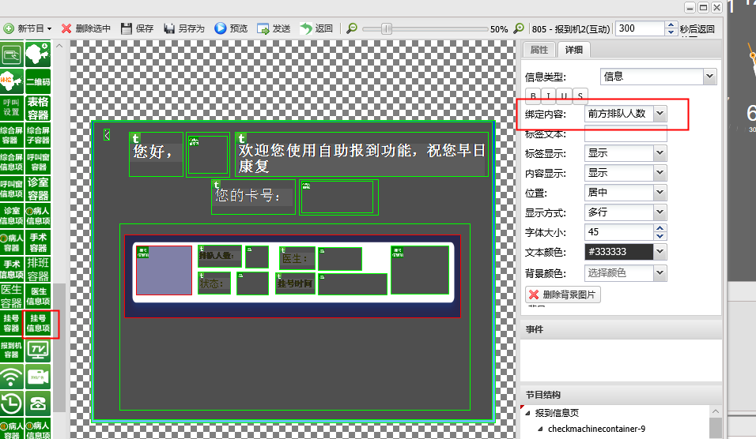

（图5）

1. 报到信息页的报到机容器中还可用于显示病人基本信息，其中“病人信息项”目前只可

以绑定患者姓名以及卡号，绑定其他内容则无效。见图6.

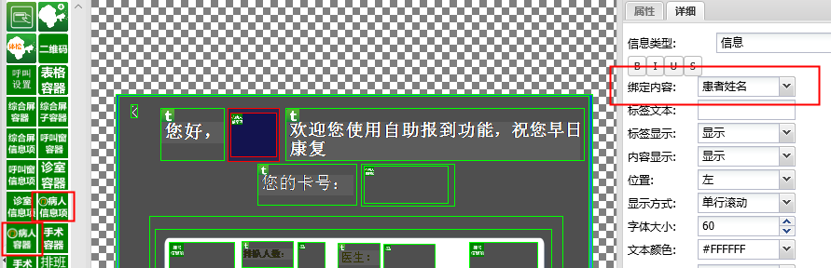

（图6）

1. 报到详情页中，需先添加“报到机容器”，并设置url，比如：

[http://](http://192.168.0.38:6101/Index.aspx，该url最终用于请求报到，然后选择当前页面类型为\“报到刷卡页\”，此后再往报到机容器里添加②\“表格容器\”，表格容器中添加\“挂号容器\”，挂号容器中可添加\“挂号信息项\”和\“文本\”，挂号信息项中有若干个设置项，)**[192.168.0.38:6101](http://192.168.0.38:6101/Index.aspx，该url最终用于请求报到，然后选择当前页面类型为\“报到刷卡页\”，此后再往报到机容器里添加②\“表格容器\”，表格容器中添加\“挂号容器\”，挂号容器中可添加\“挂号信息项\”和\“文本\”，挂号信息项中有若干个设置项，)**[/Index.aspx，唯一需要修改的就是ip地址和端口号，应修改为用户服务器上信息发布系统的IP地址和端口，然后选择当前页面类型为“报到详情页”，](http://192.168.0.38:6101/Index.aspx，该url最终用于请求报到，然后选择当前页面类型为\“报到刷卡页\”，此后再往报到机容器里添加②\“表格容器\”，表格容器中添加\“挂号容器\”，挂号容器中可添加\“挂号信息项\”和\“文本\”，挂号信息项中有若干个设置项，)见图7。

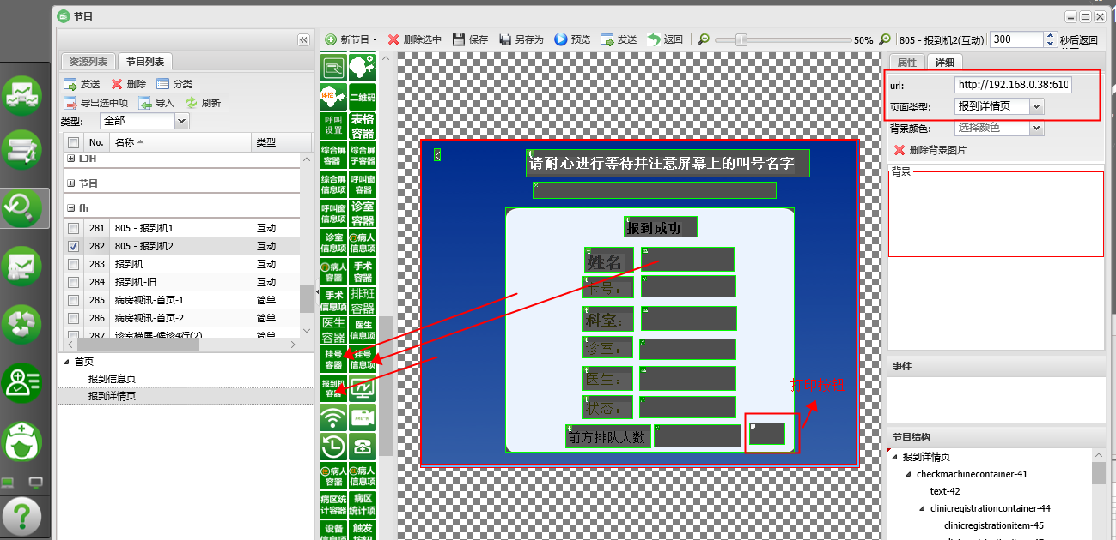

（图7）

1. 下一步，再往报到机容器里添加“挂号容器”或者“文本”，挂号容器里可以添加

“挂号信息项”、“打印按钮”以及“文本”元素，其中打印按钮需选择打印模板，打印模板需要在“排队打印配置”中先创建好，该打印按钮最终用于执行打印小票功能。根据目前需求，跳转到报到详情页时需自动打印小票，无需点击“打印按钮”触发打印功能，因此无需设置打印按钮背景图，见图8。

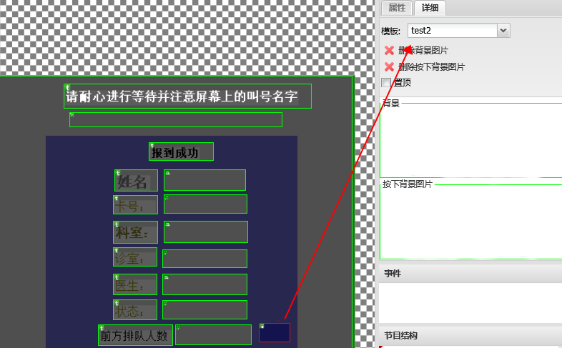

（图8）

### 2.创建打印模板

经过以上步骤，报到机节目已经基本创建好了，此时还需要创建打印模板，首页找到“排队打印配置”模块，进入排队打印配置页面，见图9，图10；另外，还可以设置小票打印纸张高度，避免排版拥挤，见图11；创建好之后，就要到报到机节目的“打印按钮”上选定一个打印模板。

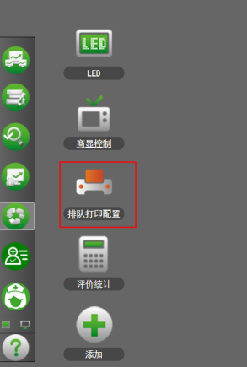（图9）

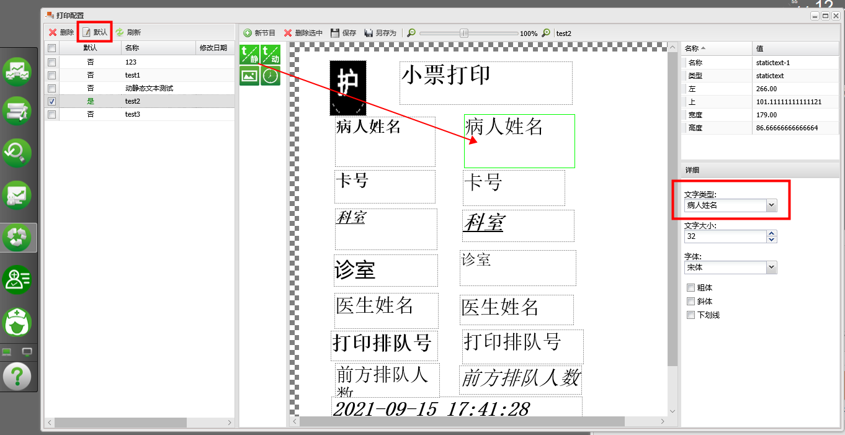

（图10）

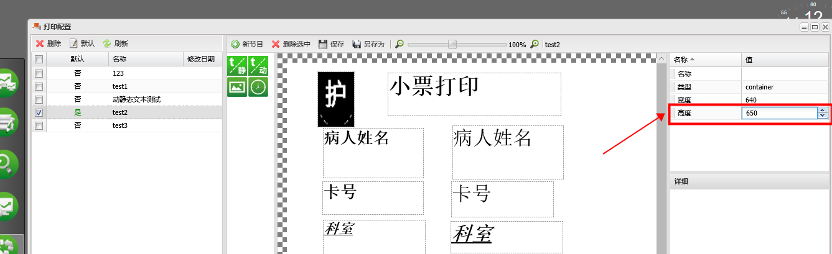

（图11）

# 安卓平台

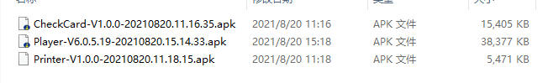

1. 为了使用新版报到机功能，需先安装最新的Player安装包，然后安装刷卡驱动以及打印

机驱动。他们之间的关系如图11所示.

（图11）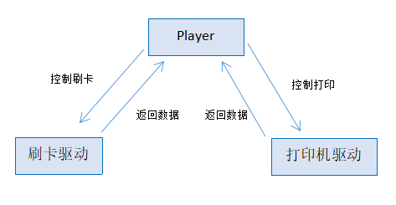

1. 确认这三个安装包安装完成之后，先打开刷卡驱动应用，进入刷卡驱动设置页面，点击

开始读卡时，如果是第一次使用刷卡驱动，可能会弹出“USB权限申请窗口”，见图12，此时用户需点击“默认情况下用于该USB设备”，然后点击“确定”按钮即可。在开始读卡前需先确保读卡器的USB线接触正常。目前支持的读卡器有广州德卡T10，该刷卡驱动仅用于测试社保卡以及4442卡，插入其他卡无效。

（图12）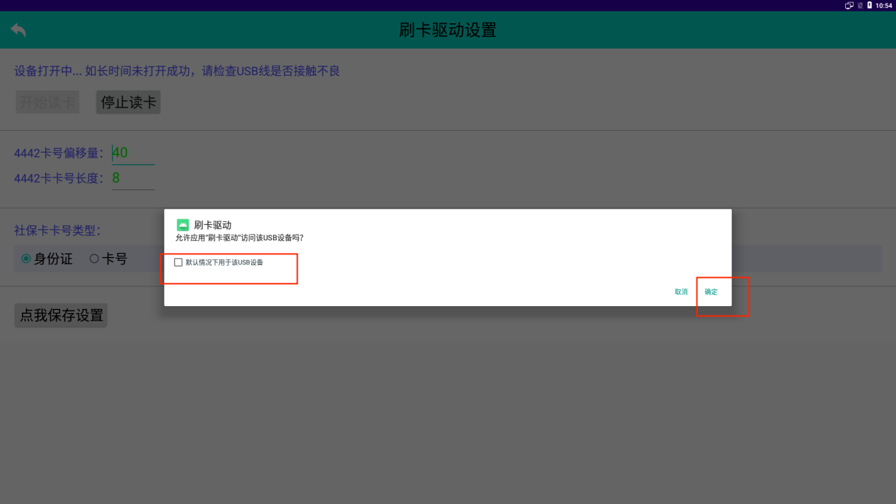

1. 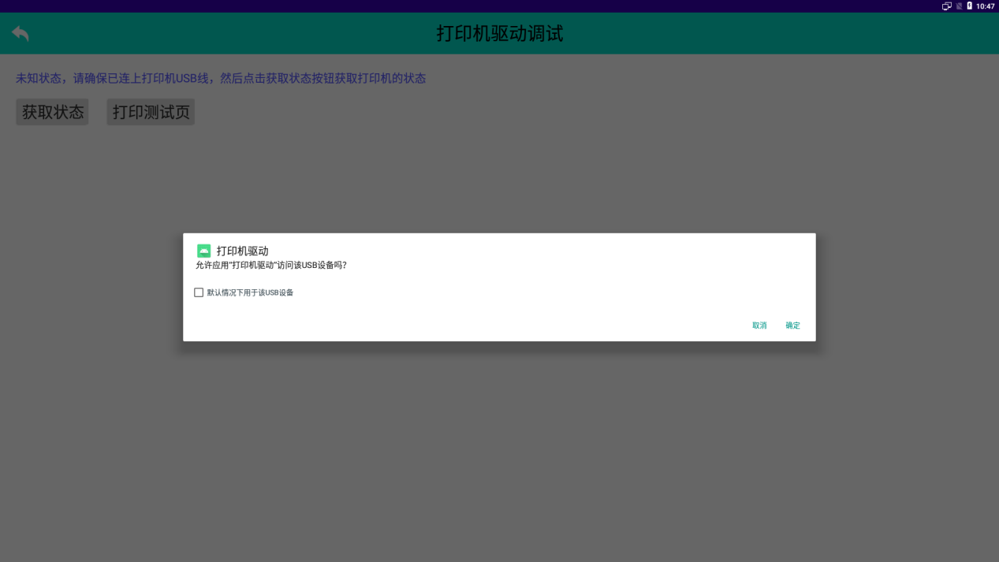安装好打印机驱动后，需打开并进入调试页面，首先确保打印机USB连接是否正常，

目前该驱动仅支持威加的打印机设备。点击获取状态时，如果是第一次使用刷卡驱动，可能会弹出“USB权限申请窗口”，见图13，此时用户需点击“默认情况下用于该USB设备”，然后点击“确定”按钮即可。

（图13）

1. 此外，可能会在打开Player应用时弹出“USB权限申请窗口”，参考以上的操作，同样

需点击“默认情况下用于该USB设备”，然后点击“确定”按钮即可。

1. 报到流程效果演示，可参考图14，15，16。

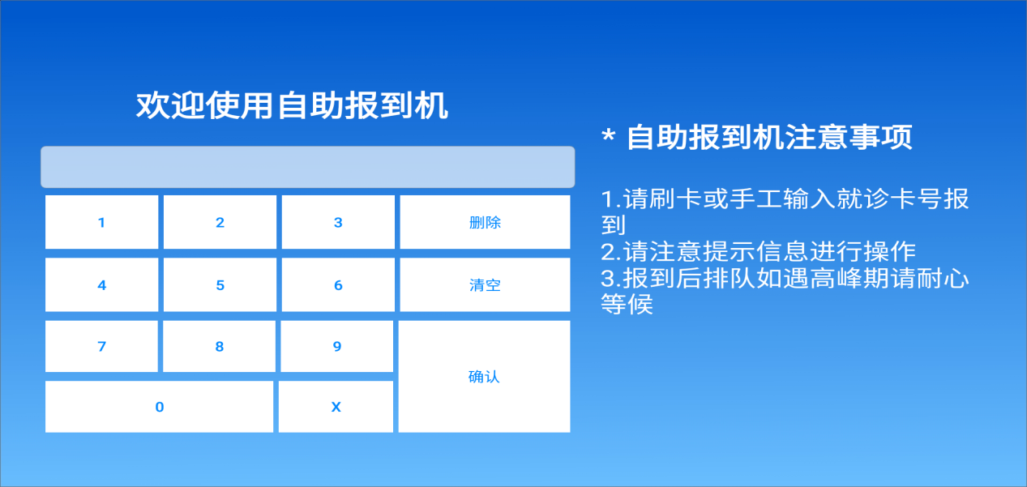

（图14）

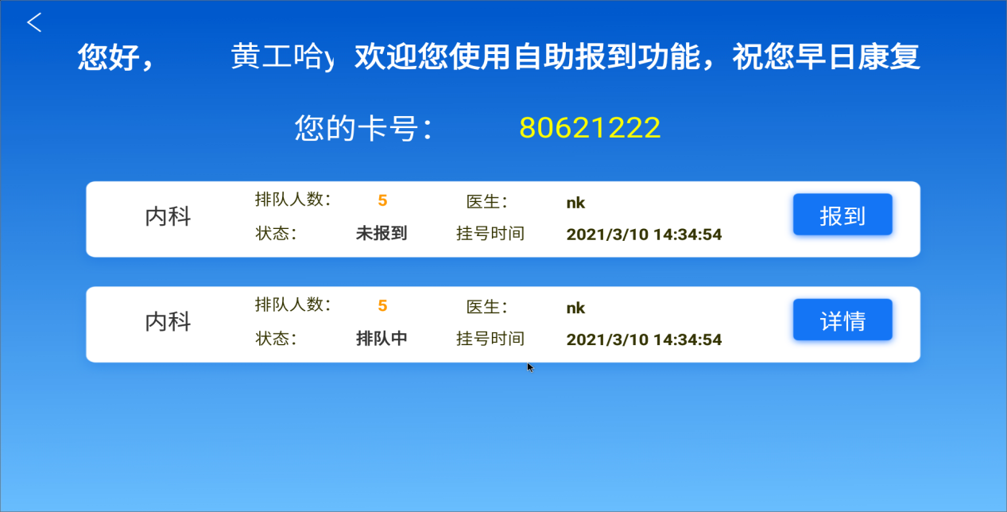

（图15）

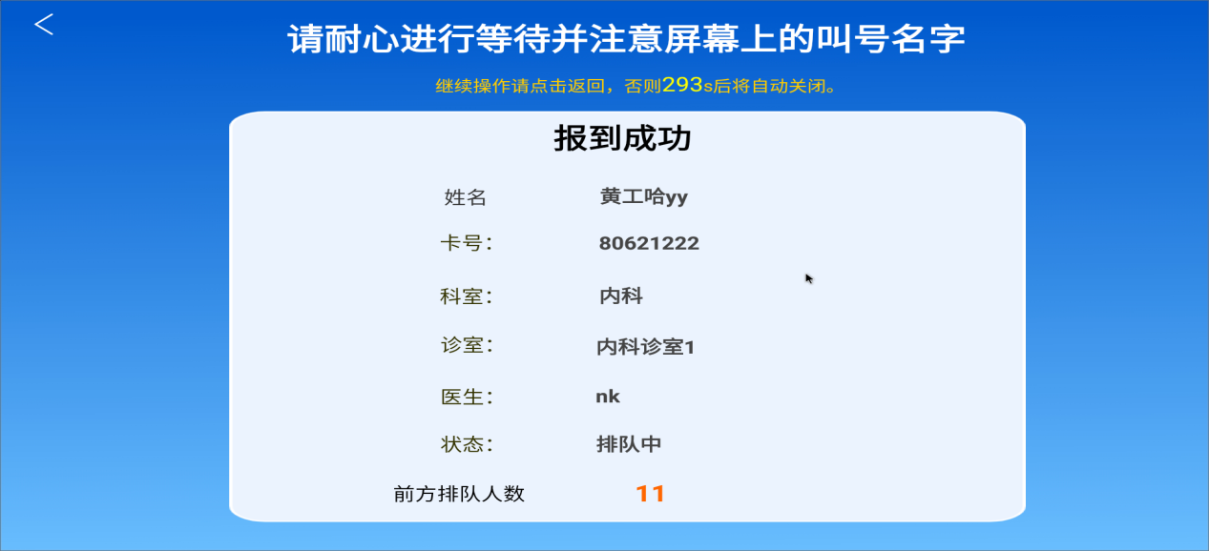

（图16）